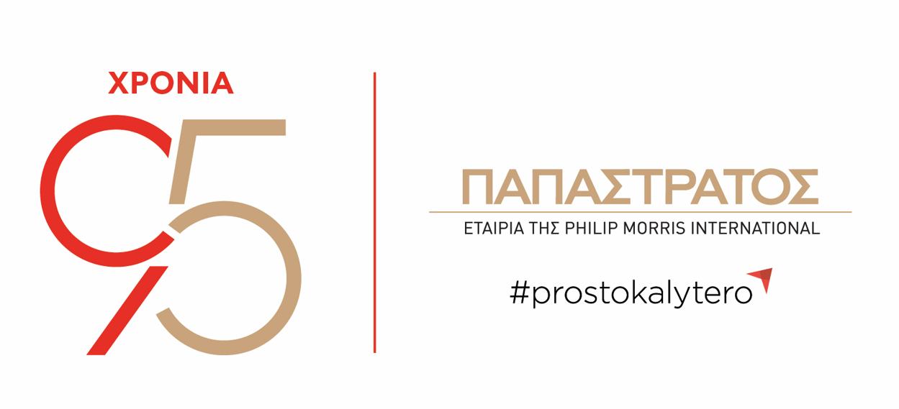

ΔΕΛΤΙΟ ΤΥΠΟΥ
FutuReady 2026: Η Παπαστράτος ενδυναμώνει τη Γενιά Ζ για το μέλλον της εργασίας στην εποχή της Τεχνητής Νοημοσύνης

Ασπρόπυργος, 24 Φεβρουαρίου 2026
Η Παπαστράτος διοργανώνει για 3η χρονιά το “FutuReady”, μία πρωτοποριακή πρωτοβουλία για την ενδυνάμωση και την προετοιμασία της Gen Z για το μέλλον της εργασίας στην εποχή της τεχνητής νοημοσύνης. To “FutuReady” θα πραγματοποιηθεί το Σάββατο 7 Μαρτίου 2026, στον πολυχώρο Gazarte στον Κεραμεικό, προσφέροντας μία μοναδική εμπειρία σε φοιτητές, τελειόφοιτους και απόφοιτους, ηλικίας 18 έως 27 ετών, που βρίσκονται στα πρώτα στάδια της επαγγελματικής τους σταδιοδρομίας.
Η Παπαστράτος, εδώ και 95 χρόνια, αναδεικνύει στην πράξη τη δέσμευσή της για δημιουργία ισχυρού κοινωνικού αποτυπώματος μέσα από πρωτοβουλίες που ενισχύουν τις δεξιότητες και τις προοπτικές απασχόλησης των νέων. Φέτος, με αφορμή τη συμπλήρωση 95 χρόνων λειτουργίας της εταιρείας, επενδύει ακόμη πιο δυναμικά στη νέα γενιά, στοχεύοντας να γεφυρώσει το χάσμα μεταξύ εκπαίδευσης και αγοράς εργασίας. Στο επίκεντρο της φετινής διοργάνωσης βρίσκεται η ανάδειξη της τεχνητής νοημοσύνης ως εργαλείου ενδυνάμωσης και επαγγελματικής εξέλιξης.
Μέσα από ομιλίες που θα εμπνεύσουν, διαδραστικά εργαστήρια και βιωματικές εμπειρίες, οι συμμετέχοντες στο “Futuready” θα έχουν την ευκαιρία να εξερευνήσουν πώς η τεχνολογία και οι ανθρώπινες δεξιότητες μπορούν να συνδυαστούν, δημιουργώντας βιώσιμες επαγγελματικές διαδρομές. Το “FutuReady” έχει σχεδιαστεί ως μία ολιστική βιωματική εμπειρία που ξεπερνά τα παραδοσιακά career events και τις παραδοσιακές ημερίδες για θέματα καριέρας, ενθαρρύνοντας την κριτική σκέψη, τη συνεργασία, την προσαρμοστικότητα και τη δια βίου μάθηση μέσα από πραγματικά σενάρια, ανταλλαγή γνώσεων με ειδικούς και άμεση επαφή με διακεκριμένους επαγγελματίες της αγοράς.
Η Μαρία Πατακιούτη, Γενική Διευθύντρια Ανθρώπων και Κουλτούρας της Παπαστράτος και Νοτιανατολικής Ευρώπης της Philip Morris International, σημειώνει: «Φέτος, καθώς η Παπαστράτος γιορτάζει 95 χρόνια συνεχούς παρουσίας στην Ελλάδα, νιώθουμε πιο έντονα από ποτέ την ευθύνη μας να επενδύσουμε σήμερα στους ανθρώπους που θα διαμορφώσουν το αύριο. Το “FutuReady” εκφράζει ακριβώς αυτή τη δέσμευση: να ενδυναμώνουμε τους νέους με τις δεξιότητες, τη νοοτροπία και την αυτοπεποίθηση που χρειάζονται για να εξελιχθούν σε έναν κόσμο που μεταβάλλεται με ταχύτητα. Στην εποχή της τεχνητής νοημοσύνης, ανθρώπινες δεξιότητες όπως η κριτική σκέψη και η συνεργασία αποκτούν ακόμη μεγαλύτερη αξία.»

Το “FutuReady” έχει εξελιχθεί σε μια δυναμική πλατφόρμα διαλόγου, μάθησης και ουσιαστικών ευκαιριών ανάπτυξης για εκατοντάδες νέους, ενισχύοντας τον ρόλο της Παπαστράτος ως εργοδότη επιλογής που συμμετέχει ενεργά στα κοινωνικά δρώμενα. Η φετινή διοργάνωση ενδυναμώνει ακόμη περισσότερο το όραμα της Παπαστράτος να στηρίζει τη νέα γενιά, όχι μόνο προσφέροντας επαγγελματικές προοπτικές, αλλά και καλλιεργώντας τις δεξιότητες που απαιτεί η σύγχρονη αγορά εργασίας.
Για περισσότερες πληροφορίες και δήλωση συμμετοχής, επισκεφθείτε τη σελίδα futureready.gr, μέχρι και την Τετάρτη 04/03.
-ΤΕΛΟΣ-
Σχετικά με την ΠΑΠΑΣΤΡΑΤΟΣ

Η Παπαστράτος, θυγατρική εταιρεία της Philip Morris International (PMI), αποτελεί ηγέτιδα δύναμη στην παραγωγή και εμπορία μη καιόμενων νικοτινούχων προϊόντων και τσιγάρων στην Ελλάδα. Φέτος, το 2026, συμπληρώνει 95 χρόνια αδιάλειπτης λειτουργίας, μια ιστορική διαδρομή που συνδέεται άρρηκτα με την πορεία της χώρας και αποτυπώνει τη σταθερή επιλογή της για εξέλιξη, επένδυση στους ανθρώπους, καινοτομία και συμβολή στην ελληνική οικονομία και κοινωνία. Το 2017 η εταιρεία ξεκίνησε το ταξίδι του μετασχηματισμού της, μετατρέποντας το εργοστάσιο στον Ασπρόπυργο σε μονάδα αποκλειστικής παραγωγής θερμαινόμενων ράβδων καπνού για το IQOS, το πρώτο καινοτόμο προϊόν δυνητικά μειωμένου κινδύνου της PMI σε σχέση με το παραδοσιακό τσιγάρο. Η επένδυση αυτή έχει ξεπεράσει τα 700 εκατ. ευρώ έως και σήμερα, δημιουργώντας νέες θέσεις εργασίας και αυξάνοντας την αξία των εξαγωγών της εταιρείας πλέον των 400 εκατ. ευρώ. Τον Ιούλιο του 2020, ο Αμερικανικός Οργανισμός Τροφίμων και Φαρμάκων (FDA) αδειοδότησε το IQOS ως προϊόν διαφοροποιημένου κινδύνου, κατάλληλο για την προαγωγή της δημόσιας υγείας. Σήμερα, η τεχνολογία αυτή διατίθεται σε περισσότερες από 105 χώρες και έχει υιοθετηθεί από περισσότερους από 43 εκατομμύρια ενήλικους καπνιστές παγκοσμίως, 750.000 στην Ελλάδα.
Στον πυρήνα της 95χρονης πορείας της Παπαστράτος βρίσκονται πάντα οι άνθρωποι. Με σταθερά ισχυρό κοινωνικό αποτύπωμα, η εταιρεία υλοποιεί ουσιαστικές δράσεις εταιρικής κοινωνικής ευθύνης, ενώ οι επανειλημμένες διακρίσεις της - ως Top Employer, ως Πιο Ελκυστικός Εργοδότης στην Ελλάδα, καθώς και η πιστοποίηση Equal Pay & Opportunities - επιβεβαιώνουν τις αξίες της και τον τρόπο με τον οποίο λειτουργεί, τόσο ως εργοδότης όσο και ως υπεύθυνος εταιρικός πολίτης. Με όραμα μία Ελλάδα χωρίς τσιγάρο, η Παπαστράτος έχει μετατρέψει την αλλαγή σε συνειδητή επιλογή, δημιουργώντας μια ουσιαστική κληρονομιά καινοτομίας και υπευθυνότητας.

Για επικοινωνία με την εταιρεία: Κατερίνα Χατζοπούλου, Senior Manager Communications, Media Relations & Content Παπαστράτος, τηλ. 210 4193000 Katerina.Chatzopoulou@pmi.com, Στέφη Σκλαβούνου, Senior Account Manager, αία relate, τηλ. 2107418927, sklavounou@aea.gr

